媒体资源管理平台

用户手册

2013-6-24
智能通信软件与多媒体北京市重点实验室

1引言 3
1.1编写目的 3
2运行环境 3
2.1硬件设备 3
2.2软件环境 3
2.3软件配置 3
2.4运行界面 4
3功能模块 5
3.1质量检测 5
3.2自动唱词 5
3.3镜头分割 6
3.4人脸检测 7
3.5文本检测 8
3.6文本检测、提取和识别 9
3.7视频编目 10
3.8基于文本字幕检索 11

1引言

1.1编写目的
智能通信软件与多媒体北京市重点实验室的媒资管理系统是由物联网中心开发的。本文是媒体资源管理平台的用户手册，详细阐述了各项具体功能实现以及用户操作过程。

2运行环境

2.1硬件设备
- CPU：最小PIII 1.0
- 内存：最小1G
- 硬盘：最小50G

2.2软件环境
- 操作系统: Windows XP及以上
- OpenCV 1.0
- Visual Studio 2008
- 汉王OCR5.0

2.3软件配置
1．支持软件：
操作系统：Windows XP及以上
库：OpenCV 1.0
集成开发环境：Visual Studio 2008及以上
2. 配置过程：
a) 安装OpenCV 1.0视觉开发库：系统目前对OpenCV视觉库完整支持，对更高版本的OpenCV库支持有限。
b）图形界面库：SkinPPWTL.lib，SkinPPWTL.h，SkinPPWTL.dll，上述三个文件均放置于媒资系统工程项目文件VideoShow下，无需单独配置。
c）OCR字符识别引擎：安装汉王OCR 5.0驱动，需配合汉王OCR加密狗使用OCR功能。
d）Visual Studio开发环境配置：
- 安装opencv 1.0
- Tools.Options/Projects/VC++ Directories包含
cv/include
cvaux/include
cxcore/include
otherlibs/_graphics/include
otherlibs/cvcam/include
otherlibs/highgui
- Tools.Options/Projects/VC++ Directories/library files包含
LIB
OTHERLIBS
OTHERLIBS\_GRAPHICS\LIB
OTHERLIBS\CVCAM
OTHERLIBS\HIGHGUI
- Project/** Projects/Linker/Input:Additional Dependency 输入:
cxcore.lib;cv.lib;ml.lib;cvaux.lib;highgui.lib;SkinPPWTL.lib;repairnew.lib;
mclmcrrt.lib;
- 所有使用函数处需包含
cv.h, highgui.h, cxcore.h

2.4运行界面
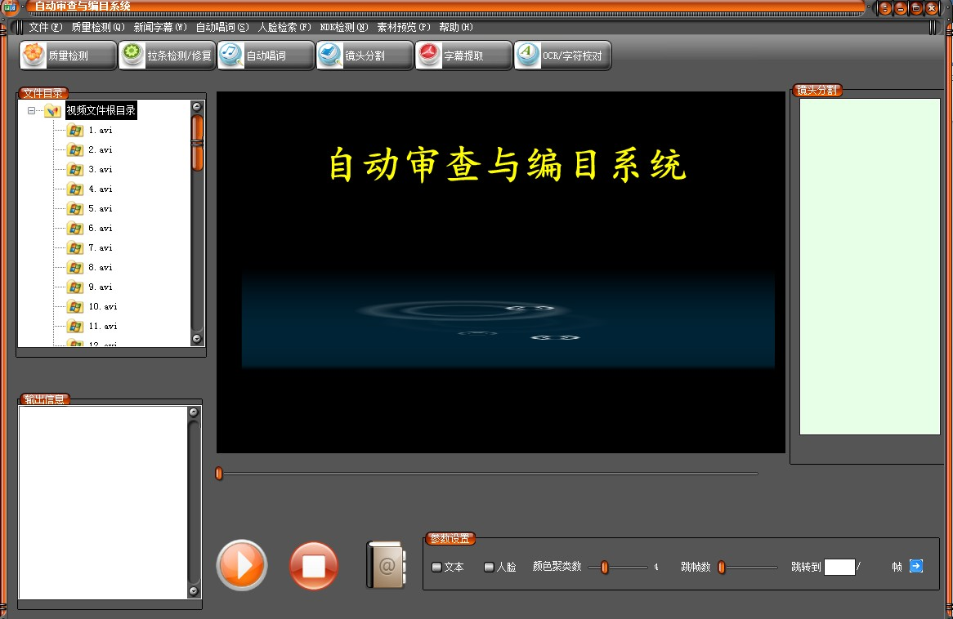
媒资系统总体运行界面如下图所示：

3功能模块
如运行界面所示，本系统主要包括质量检测，自动唱词，镜头分割，视频人脸检测，视频文本检测、提取和识别，视频编目，基于文本字幕检索等功能，下面详细描述这些功能模块

3.1质量检测
质量检测模块定位于视频质量的检测，包括马赛克检测、拉条检测、绿画面检测、黑画面检测、蓝画面检测、红画面检测、白画面检测、彩条检测、斑点检测，如下图，运行界面菜单栏“质量检测”弹出菜单所示：
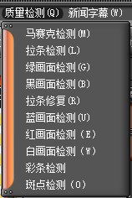

操作说明：
- 用户选择“文件目录”中任意一个视频；
- 选择菜单栏“质量检测”弹出菜单任意一项即可以进行相应的质量检测；
- 用户点击“质量检测”按钮，那么系统将对所选中视频进行全面的质量检测；
- 检测过程和结束后，会在系统运行界面的“输出信息”部分展示出来。

3.2自动唱词
通过点击“自动唱词”按钮运行该功能，运行界面如下图所示：视频播放窗口播放视频，下面自动弹出唱词字幕。运行过程中，如果用户想中途停止唱词，用户只需要再次点击“自动唱词”按钮即可停止。
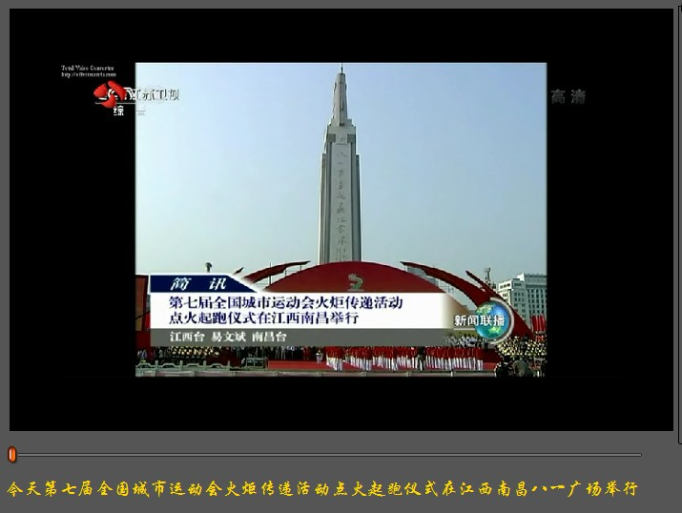

3.3镜头分割
操作说明：
- 用户选择“文件目录”中任意一个视频；
- 用户点击“镜头分割”按钮，系统将对所选中视频进行镜头分割；
- 检测过程中，系统运行界面的“输出信息”部分会有相关信息输出；
- 分割结果以缩略图形式展示在系统总体界面右侧的“镜头分割”部分，如下图所示：
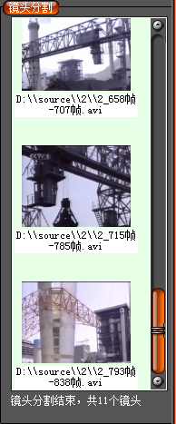

3.4人脸检测
操作说明：
- 用户选择“文件目录”中任意一个视频；
- 用户点击“播放”按钮，播放窗口部分会播放视频；
- 选中“人脸”选项，播放视频窗口将会以红色矩形框标识检测出的人脸。

运行界面如下图所示：
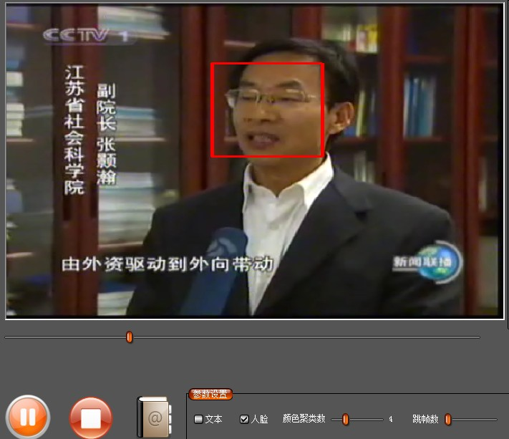

3.5文本检测
操作说明：
- 用户选择“文件目录”中任意一个视频；
- 用户点击“播放”按钮，播放窗口部分会播放视频；
- 选中“文本”选项，播放视频窗口将会以绿色矩形框标识检测出的文本。

运行界面如下图所示：

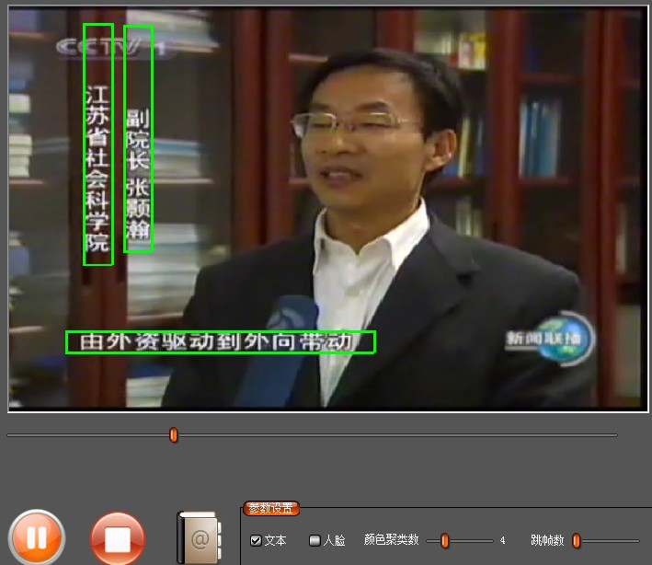

3.6文本检测、提取和识别
字幕提取部分，系统的设计逻辑是先必须进行“镜头分割”操作，用户如果在“未选中视频”或者对所选视频未进行“镜头分割”操作，系统会弹出提示对话框，如下图所示：
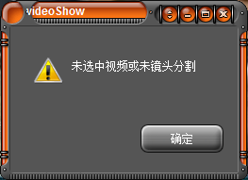
操作说明：
- 电脑USB接口插上汉王OCR密钥；
- 从“文件目录”中选中视频；
- 点击“字幕提取”按钮，弹出字幕提取的子窗口，系统就会对所选视频分割后的镜头进行字幕提取；
- “输出信息”部分输出字幕提取处理过程中的相关信息，“字幕提取子窗口”输出文本的检测、提取情况。

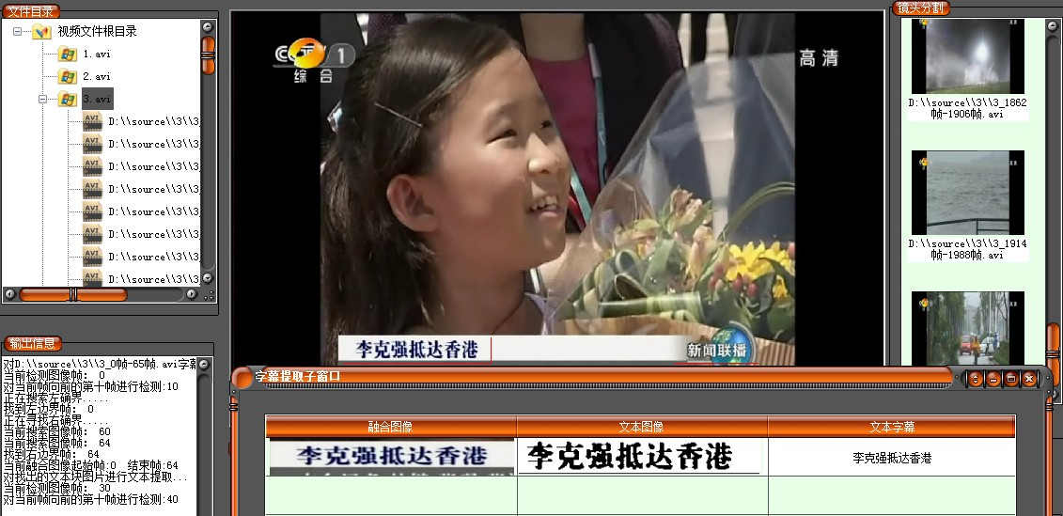
运行界面如下图所示：

3.7视频编目
操作说明：
- 用户选择“文件目录”中任意一个视频；
- 点击编目运行图标：
- 弹出“编目参数设定”窗口，用户输入视频的相关信息；
- 弹出“编目”窗口，可以查看视频类别以及分割后的视频镜头，右边以所有镜头的缩略图形式显示。

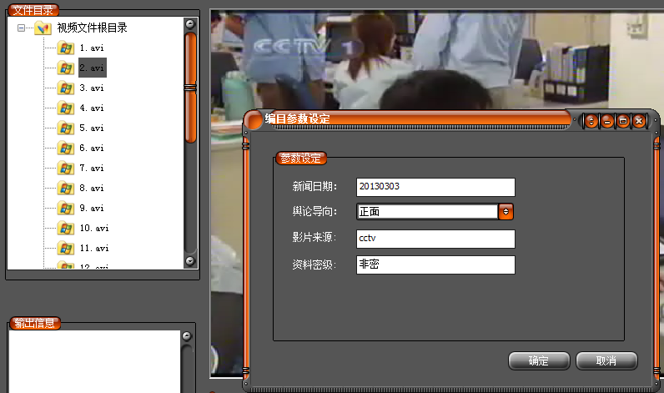

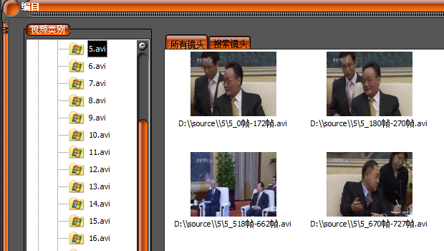

3.8基于文本字幕检索
基于文本字幕的检索功能是基于本文前面所述“字幕提取”的功能。该检索功能是基于检测出来的视频中的文本字幕的，通过字幕关键字检索出现该文本字幕的视频镜头（经过镜头分割获得的视频镜头），检索结果以视频缩略图形式展示出来。
运行界面如下图所示：
